INSTITUCIÓN EDUCATIVA JOAQUIN VALLEJO ARBELAEZ
PLAN DE APOYO PRIMER PERIODO
PERIODO 01 AÑO LECTIVO 2022
GRADO SEPTIMO

DOCENTE | CLARA ELENA MEJIA VELEZ |  | ÁREA | MATEMÁTICAS
GRADO | SÉPTIMO | INTENSIDAD HORARIA SEMANAL |  | 4 HORAS

OBJETIVO DE APRENDIZAJE.
● Desarrollar habilidades y competencias operativas relacionadas con el pensamiento numérico en el conjunto de los números naturales.
Copia y desarrolla en tu cuaderno o en hojas de block las siguientes actividades. Objeto de aprendizaje: Operaciones básicas en el conjunto de los números naturales. Reto_1: Realiza con tu familia la siguiente actividad:
Reto: ¡Qué rico el desayuno!
A todos nos gusta disfrutar de un rico desayuno, pero, ¿Cuánto cuestan los ingredientes necesarios para disfrutarlo? Para responder a esta pregunta primero debemos imaginar cual es el desayuno ideal de cada uno, para esto selecciona los alimentos que más te gustan y escríbelos en la tabla.
Investiga cual es el costo de cada producto, en paquete y por unidad.
Deben tener en cuenta que muchos de los alimentos que consumimos vienen empacados en varias unidades, por ejemplo, normalmente se compra un paquete de arepas que contiene 5 unidades, por lo tanto, si un paquete vale $1500 COP (COP son las siglas en ingles de pesos colombianos) entonces cada arepa debe valer ^{$1500}

₅= $300 por lo tanto cada arepa cuesta $300 COP
Eso sí, si consideras que tu desayuno favorito debe incluir dos arepas, simplemente escribes en precio 600 y en cantidad 2. Recuerda incluir bebidas en tu lista, ¡adelante!

ALIMENTOS | PRECIO | CANTIDAD
Arepas | 300 | 1
Escribe aquí tu alimento de preferencia | Escribe aquí el precio por unidad de tu alimento de preferencia | Escribe aquí la cantidad de tu alimento de preferencia

Ahora que tienes la información necesaria, analiza y responde:
1. ¿Cuánto cuesta tu desayuno ideal?
2. Si desayunaras así en un mes de 30 días ¿Cuánto costaría todo el mes?
3. Supongamos que tú en tu familia son 4 personas y todos desayunan con su plato ideal ¿Cuánto costaría el desayuno cada mes para los cuatro integrantes?
4. Según las preguntas anteriores, imagina cuánto cuesta la comida para una persona y calcula (Con las operaciones que quieras) cuánto cuestan los alimentos de tu familia cada mes, luego pregúntale a tu familia cuánto dinero se gasta en la alimentación de todos y compara. Escribe cada operación y resultado.
5. Si no existieran las matemáticas, ¿Cómo sabríamos cuánto dinero gastamos?
Reto_2: Realiza con tus compañeros la siguiente actividad:
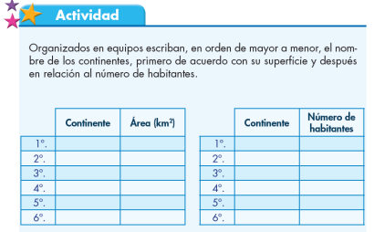

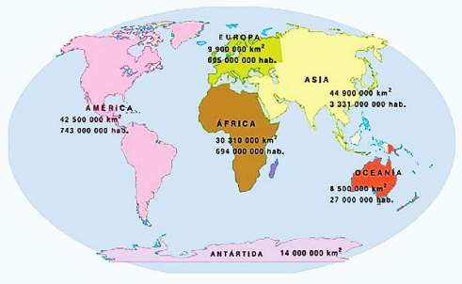
Reto_3: Realiza la siguiente actividad:
Ubica cada número del 1 al 8 en cada casilla de la siguiente cuadricula sin que se toquen en ningún sentido, ni lateral, ni diagonal, con su antecesor o sucesor.
Teoría
Conjunto de los números naturales
Repaso: El conjunto de los números naturales agrupa a todos los números comenzando en el número 1, continúa contando de uno en uno y en orden ascendente, es decir, 1 2 3 4 5 6 7 8 9 10 11 12 13… recordemos que entre cada número natural siempre hay una unidad de diferencia, lo que implica, que para avanzar o retroceder en el conjunto de los números naturales, siempre se suma o se resta 1.

Las operaciones a practicar en el desarrollo de esta guía son la suma, resta, multiplicación y división. El objetivo es repasar las propiedades o reglas que hay en cada operación y revisar la facilidad de los estudiantes para su desarrollo, por lo tanto, si tienes alguna duda en el desarrollo de un ejercicio, solicita asesoría a tu docente.

ACTIVIDADES PARA EL DESARROLLO DEL APRENDIZAJE
Actividad 1. Repasa las operaciones básicas con números naturales
1. Realiza los siguientes ejercicios:
Lees comprensivamente un problema, cuando eres capaz de seguir los 5 pasos de oro para desarrollarlo, estos son:
a.-Lees y comprendes lo que dice el problema, porque lo puedes explicar con tus propias palabras
b.-Identificas los datos y reconoces la incógnita, esto es, cuando te puedes responder a ti mismo: ¿Qué nos dice el problema?, ¿Qué tenemos que averiguar?
c.-Decides que operación realizar, la decisión es tuya, tú debes determinar qué operación realizar, no te la deben decir. Recuerdas que los dibujos o esquemas también ayudan a comprender la operación que debes realizar.
d.-Ahora realizas la operación que da respuesta a la incógnita.
e.-Y finalmente, con el resultado de la operación respondes la incógnita del problema, es decir, lo que te pedían que averiguaras.
si logras seguir estos 5 pasos, ¡¡FELICIDADES!!, no tendrás ningún
problema para desarrollar NINGÚN PROBLEMA.
a. https://www.thatquiz.org/es-o/?-j12-l4-p0
b. 5 + 4 =
c. 3 �� 5 =
d. 12 − 80 =
e. 36 ÷ 3 =
f. 49 �� 18 =
g. 65 �� 14 =
h. 3576 �� 12 =
i. 42 �� 26 =
j. 428 ÷ 45 =
k. 626 ÷ 12 =

ESTRATEGIA DE EVALUACIÓN.
1. Cada estudiante con su núcleo familiar debe contactar al docente vía telefónica, WhatsApp u otro medio acordado para realizar acompañamiento, asesorías y retroalimentación del tema tratado en la guía para así realizar el proceso evaluativo.
2. La calificación estará dada bajo los criterios de puntualidad en la entrega del desarrollo de la guía, la participación y comunicación constante del estudiante con los docentes, la completitud y acierto en el desarrollo de las actividades.
3. Resuelve los siguientes ejercicios de competencia para evaluar la práctica.
a. Juan y Patricia decidieron ir hoy a la tienda a comprar dulces. Para ello, Juan ha ahorrado un total de 25000 pesos, pero gastó 4350 en la papelería, mientras que Patricia ahorró 19500 pesos y gastó 12450. ¿Cuánto dinero tienen ahorrado los dos para comprar dulces? Demuestra cómo lo calculaste.
b. Hernán trabaja 8 horas de lunes a viernes y 5 horas los sábados.
Julián trabaja 9 horas diarias cada día de lunes a viernes y tiene permiso para salir 2 horas antes una vez a la semana. ¿Cuál de los dos trabaja más tiempo a la semana? Demuestra cómo lo calculaste.
c. Josué tiene 25 CD’s de ROCK, 12 de SALSA y 18 de POP, para ordenarlos compró una repisa con 5 divisiones y puso igual cantidad de discos en cada una. Al finalizar, sacó 7 CD’s de la primera repisa para prestarlos a un amigo. ¿Cuántos discos le quedaran en esa repisa? Demuestra cómo lo calculaste.
d. Un granjero tiene en su finca 25 pavos, 50 gallinas y 65 palomas. Un pavo cuesta el doble que una gallina y una gallina cuesta el doble que una paloma. Si vende cada gallina a $48.000 pesos, ¿Cuánto dinero obtiene el granjero en la venta de todas las aves? Demuestra cómo lo calculaste.
Actividad 3. Glosario: Busca 20 palabras desconocidas que encuentres durante la lectura de la guía y escribe su significado.

